챕터2. N-그램 바닥부터 이해하기

2-1. N-그램 이해하기.

* 한 줄로 설명하기: N개의 단어를 사용하는 언어모델(N-Gram Language Model)
* 그램(gram): 텔레그램, 모노그램, 다이어그램에서 사용하는 단어로 LLM 분야에서 ‘글자’ 또는 ‘토큰’을 의미
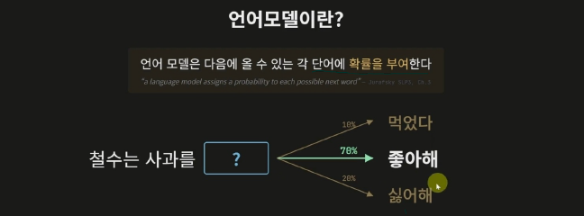
GPT같은 언어모델 서비스는 사용자의 질문에 따라 알맞은 대답을 한다.
ChatGPT가 처음 출시된 2023년, 사용자가 질문을 하면, GPT는 대답을 한 글자, 한 글자 마치 주저하듯 이어갔다. 아무리 우수한 AI라고 해도 우리가 물어볼 내용에 대해 모두 입력(기억)할 수 없다. AI가 질문을 받을 때마다 적절한 대답을 내는데 이를 확률적으로 결정하여 대답한다. 언어모델은 단어 또는 문장 다음에 배치될 후보군에 확률을 부여하여 가장 높은 확률을 가진 단어를 선택한다.

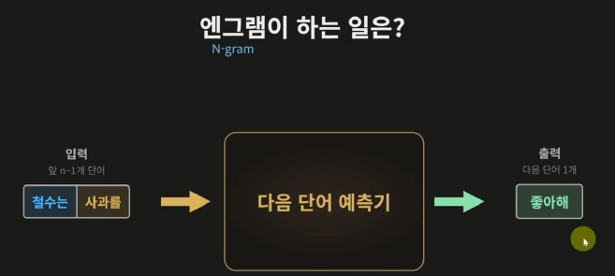
N-그램 구성
입력(앞 샘플단어 n-1 개) + 출력(다음 예측단어 1개) = N개
*출력 단어는 무조건 1개

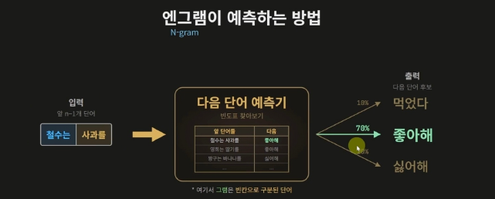
N그램은 단어예측표를 보고 입력(단어)에 대해서 다음 출력(단어)를 예측한다. 예를 들어 입력이 “철수는 사과를” 이라는 단어 조합이 있다면 수많은 단어가 적힌 단어표에서 “철수와 사과를” 이란 단어 조합을 찾는다. 해당 조합단어를 찾으면 해당 조합단어와 연결된 다음 단어를 확인할 수 있다. 단어예측표의 개별 단어들은 확률을 가진다. N그램언어모델은 단어예측표에서 입력 단어에 대한 출력 단어로 확률이 가장 높은 단어를 선택하여 다음 단어로 출력한다.

*80년된 N그램은 아직도 현역
1. 데이터 전처리, 최신언어모델의 반복억제, RAG 등 최신 LLM에도 사용
2. LLM 발전으로 직접 언어모델을 코딩하여 구현할 필요가 없다.
대신 데이터를 다루는 것, 데이터로 유의미한 결과를 내는 등 데이터를 다루는 감각이 중요하다.
3. 최신 LLM의 핵심인 트랜스포머 이해가 수월해진다.

N그램 종류
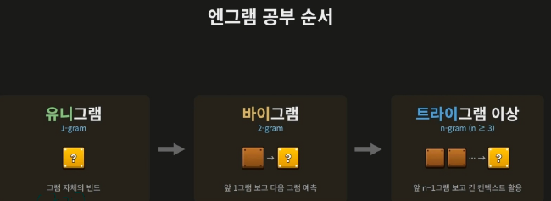

유니그램
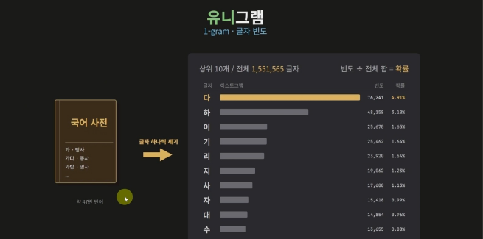
유니그램(Unigram)은 한글자씩 다음단어를 예측하기 때문에 단어 빈도가 아닌 글자 빈도이다. 국어사전의 모든 단어를 한글자씩 세어 각 글자별로 등장확률표를 만든다.
예) 글자 ‘다’ 확률 = 글자 ‘다’ 빈도(76,241) / 전체 글자수(1,551,561) = 4.91%
*예시구현으로 국어사전의 모든 단어를 기준으로 잡았다.

유니그램 예시(확률 우선 vs 확률적 샘플링)
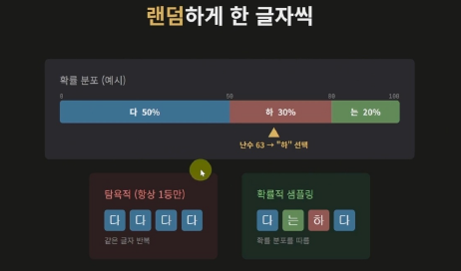
확률 우선(탐욕적) 방법으로 글자를 뽑는 경우 가장 빈도가 높은 글자가 확률이 높기 때문에 사전에서 최대 빈도 글자만 뽑게 된다. 결과는 ‘다다다다…’로 단어를 조합할 수 없다. 확률적 샘플링으로 글자를 뽑는 경우 확률에 따라 단어를 뽑을 수 있다. ‘다는하다’로 확률 우선 방법보다는 그럴듯한 단어생성이 가능하다.

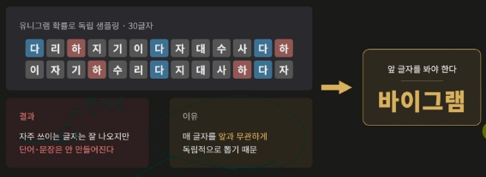
하지만 실제로 의미 있는 단어를 생성할 수 없다. 한 글자 단위로 다음단어를 예측하여 30글자를 확률 샘플링을 이용하여 만들었다. 자주 쓰이는 글자(다)는 잘 나오지만 그것이 단어 생성으로 연결되지 않았다. 의미를 가지고 있지 않는 글자를 앞과 무관하게 독립적으로 뽑아 의미 없는 결과를 생성한다.

바이그램(bigram)
앞 글자의 단어를 보고 다음 글자를 만드는 끝말잇기 같은 느낌
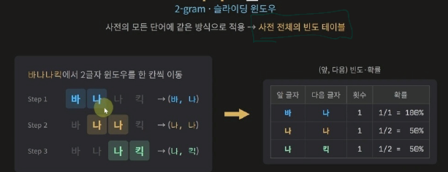
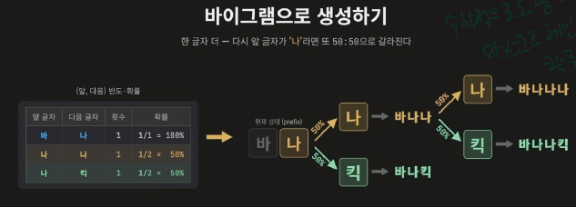
유니그램과 다르게 특정 단어에 대해서 2글자씩 이동(윈도우 슬라이딩)을 하여 2글자 쌍을 만든다. 예를 들어 ‘바나나킥’이라는 단어가 있을 때, 처음 2글자 [바, 나]가 한 쌍이된다. 슬라이딩 윈도우를 하여 다음 두 글자 [나, 나]가 한쌍이 된다. 다시 한 칸 이동하면 [나, 킥]이 된다.
‘바나나킥’에 대해서 [바, 나], [나, 나], [나, 킥]으로 총 3개의 글자 쌍을 만든다. 바이그램이기 때문에 입력(1글자(2-1=1)), 출력(1글자(고정))를 구성한다. ‘바나나킥’ 단어의 가장 가장 앞 글자는 ‘바’이기 때문에 시작(입력) 단어로 고정한다. 글자 ‘바’ 뒤에 무조건 ‘나’가 나오고 ‘나’ 뒤에는 ‘나’ 또는 ‘킥’이 등장한다.

만약 ‘바나나킥’이라는 단어만 학습한 언어모델이라면 만들 수 있는 단어는 아래와같다.
‘바나킥’, ‘바나나킥’, ‘바나나나킥’, ‘바나나나나킥’, ‘바나……N개 킥’
위과정은 사전의 모든 단어에 대해서 작업을 수행하여 단어예측표에 기록한다.
바이그램 예시: 단어 만들기
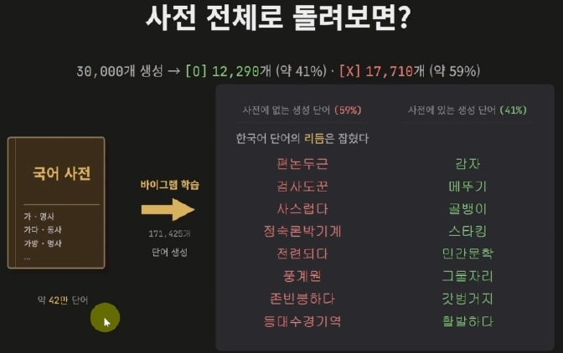
‘바나나킥’ 예시를 확장하여 국어사전의 모든 단어(약42만 개)를 두 글자씩 슬라이딩해 단어쌍을 만들어 단어예측표에 기록한다. 단어예측표에서 랜덤(무작위)로 샘플링해 한글자씩 연결해 단어를 만들었다. 단어는 총 3만개 만들었다. 이때 사전에 있는 단어가 41%(12,290개), 사전에 없는 단어가 59%(17,710개)였다. 오로지 확률 샘플링으로 단어를 만들었는데도 실제 사전에 등재 되어있는 단어를 41% 생성했다.

바이그램 예시: 문장 만들기
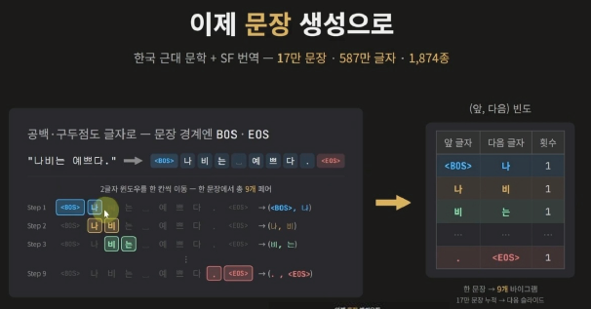
한국 근대 문학과 SF번역 문서의 총 17만 문장(587만 글자, 1874종)으로 바이그램으로 문장을 만들었다. 단어와 달리 문장에는 공백, 구두점 모두 글자로 판단하며 문장의 시작(BOS; Begin Of Sequence)와 문장의 끝(End Of Sequence)를 항상 포함한다. 예를 들어 “나비는 예쁘다” 라는 문장에 대해 총 9쌍의 바이그램 글자쌍을 만들어 표에 저장한다. [<BOS>, 나] ~ [다, <EOS>]. 문장별로 단어예측표에 문장별 글자쌍을 기록한다. 이때, 각 문장 별로 중복되는 글자쌍이 있을 수 있다. 이때 앞 글자에 따라 다음 글자가 무엇이 나오는지 횟수를 센다. 자주 등장하는 것은 확률이 높고 희박하게 나오는 것은 확률이 낮다.

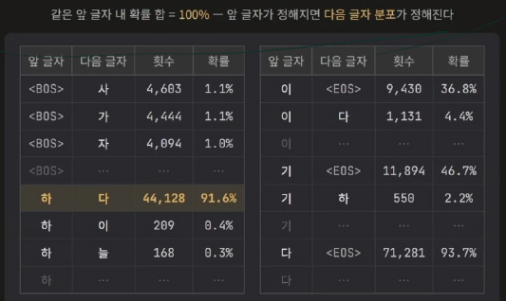
예를 들어 대게 문장구조는 ‘~하다’로 끝나는 경우가 많기 때문에 표에서 [하, 다] 쌍의 확률이 91.6%로 매우 자주 등장한다. 마찬가지로 ‘~다’로 끝나는 문장도 상대적으로 자주 등장하기 때문에 [다, <EOS>] 쌍도 71,281번이나 등장(93.7%)한다. 이때의 확률은 앞 글자에 대해서 다음 글자로 나올 확률을 나타낸다. 예를 들어 ‘하’ 다음에 ‘다’가 나올 확률이 91.6% 라는 것이다. 다른 글자와는 관계가 없다.

그리고 위의 예시 표는 국어사전에 대해서만 구성한 것이며 표를 만들 때 어떤 데이터(책, 단어집, 소설 등)로 만드는지에 따라 단어 분포 확률이 달라진다. 예를 들어 대체로 문장 마지막은 ‘~하다’로 끝나지만 우연히 ‘~하’ 다음에 ‘다’ 가 아닌 ‘오’가 많이 등장하는 소설을 사용했다면 [하, 다]가 아니라 [하, 오]가 가장 높은 확률 분포를 이룰 것이다.
바이그램으로 생성한 문장
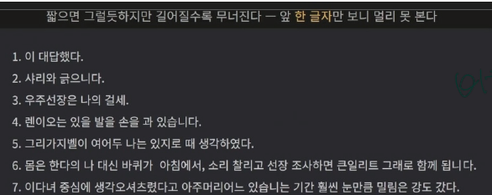
문장이 짧으면 그럴 듯한 문장을 만들지만 문장이 길어질수록 문장이 망가진다. 이는 바이그램의 앞 한 글자만 보고 다음 글자 한 개를 예측하는 구조적 한계 때문이다.

트라이그램
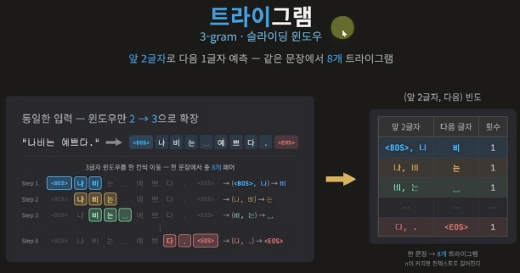
바이그램의 슬라이드 크기는 2로 앞 글자 1개를 확인하고 다음 글자 1개를 예측한다. 트라이그램은 슬라이드 크기가 3이며 앞 글자 2개를 확인하고 다음 글자 1개를 예측한다. 앞 두 글자에 대해서 뒤에 나올 한 글자가 어떻게 될지 판단하는 것이 중요하다.

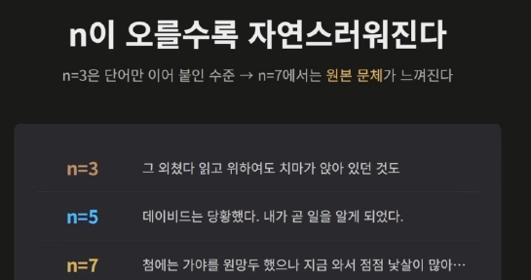
바이그램은 앞 글자 1개를 보고 다음 글자 1개를 예측한다. 하지만 앞 글자가 의미를 가지는 단어가 아닌 글자이기 때문에 단어나 문장을 생성해도 의미 없는 노이즈를 생성하는 경우가 많다. 하지만 트라이그램(n=3) 부터는 앞 글자가 2글자 이상이기 때문에 의미를 가진 단어를 넣을 수 있다. 특정 단어를 기반으로 글자를 이어 붙이기 때문에 n이 오를수록 자연스럽다. (이해를 위한 예시필요)

그럼 n을 무한히 늘리면 완벽한 문장을 구사할 수 있을까? n=7 이면 앞 글자 6개, 다음 글자 1개가 나오는 표를 만들게 된다. 이때 6글자로 조합한 단어를 만들면 경우의 수가 너무 많아 표의 크기가 너무 커진다. (이해를 위한 예시필요) 그래서 무작정 n을 늘리기 보다는 글자를 이어 붙여 문장을 만드는 것보다 단어단위로 문장을 이어 붙이는 방법을 사용한다.

단어 단위의 N-그램
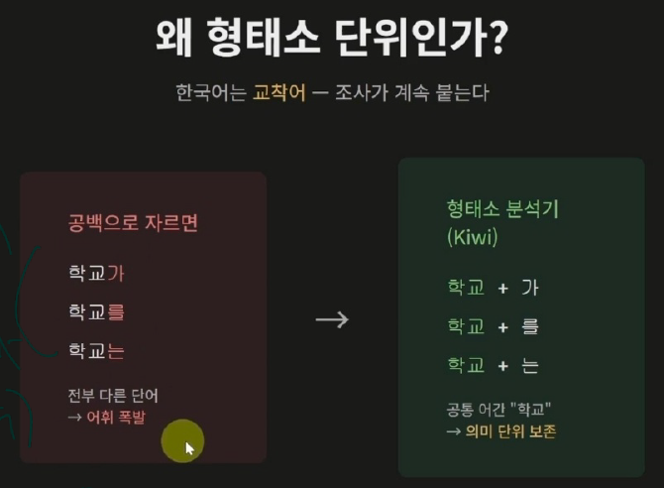
한국어를 이용해 단어 단위의 문장을 생성하려면 형태소 단위로 먼저 단어를 구분한다. 단어구분을 위해 공백 기준으로 자르면 의미는 같지만 조사 때문에 학교가, 학교를 처럼 동일한 의미를 가졌지만 다른 텍스트로 인식되어 어휘수가 기하급수로 증가한다. 영어와 달리 한국어는 조사가 붙는 형태이기 때문에 이런 현상이 일어난다. 이 문제를 해결하기 위해 형태소 분석기를 이용해 공통어간(학교)와 어미(조사)를 구분한다. 즉, 어떤 단어에 서로 다른 조사가 붙어도 다른 단어가 아니라 같은 단어(의미)로 보게 한다. 예를 들어 학교가를 학교(명사)와 가(조사)로 분리할 수 있다. 학교(명사)를 하나의 그램으로 처리한다.
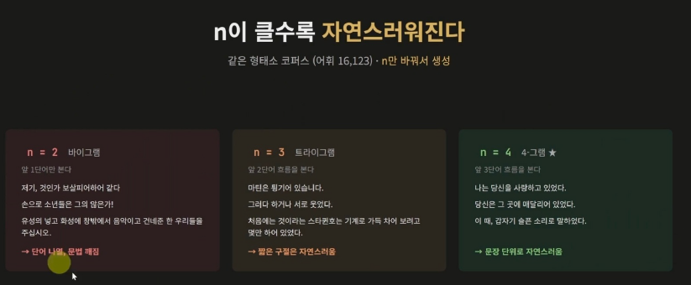
글자 단위의 N-그램을 형태소 단위의 N그램으로 변경하니 문장이 더 자연스러워진다.

N-그램 문장생성 파이프라인
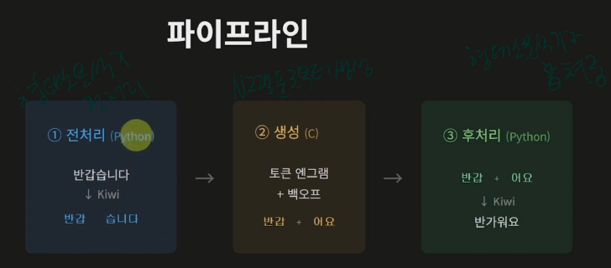
먼저 형태소 분석기를 이용해 전처리한다. 예를 들어 반갑습니다라는 문장을 반갑과 습니다로 분리한다. 두번째로 문장에 대한 N그램 표를 생성한다. 세번째로 형태소 분석기를 이용해 다시 합친다.

N-그램 핵심 정리
- 앞에 오는 단어(토큰)들로 다음에 올 단어를 예측하는 언어모델이다.
- 실제 데이터의 연속 등장 빈도를 이용해서 표를 만든다.
- 다음에 올 가능성이 있는 모든 단어들에 대해 표를 가진다.
- 표에 미리 다음 단어에 대한 확률이 계산 되어있어 표에서 다음 단어를 찾아가면서 한글자씩 또는 한단어씩 생성한다.
- N이 증가할수록 성능이 좋아지지만 필요 데이터 수와 메모리 사용량이 급증한다.
- 데이터에 전혀 없는 패턴에 대해서는 알지 못한다.
- 데이터에 존재하는 패턴을 하나하나 세는 방식이라 해당하는 데이터가 없으면 문장을 생성하지 못한다.

